内地与香港相比，有什么抗疫优势?

原创 有里儿有面 [有理儿有面](javascript:void(0);)

**有理儿有面**

微信号 youli-youmian

功能介绍 你说是不是

2020-03-26[原文](https://mp.weixin.qq.com/s?__biz=Mzg3MjEyMTYyNg==&mid=2247490215&idx=1&sn=788f6dbf3c01903419c31844e570754f&chksm=cef54ed2f982c7c4d28389bfb0b0a40e89dc1c4970eca1fb8aeb080755722c1a87631e3cdcd3&scene=27#wechat_redirect&cpage=80) 发表于

收录于合集



3月25日，香港新冠肺炎病例新增24例，累计确诊410人，其中有5例为本地病例，从数据看，疫情防控的压力空前。其实，早从3月11日开始，香港新增确诊人数首次在全国城市排名第一后，这半个月的本地确诊病例也一直居高不下，发生了社区传播。而内地近半个月来大部分新增病例主要发生在北京、上海、广东（广州、深圳），并且以境外输入为主，由于各种防控措施有力，虽然北上广深都是千万级以上人口城市，但是这期间新增病例数一直比起香港低。

内地的举国体制、医护驰援、自觉隔离等优势许多文章都已经介绍过，所以有理哥今天换一个视角来进行比较分析，以期目前面临严峻抗疫形势的香港，能够有效的借鉴内地的成功经验。

**电子支付的广泛应用**



有个段子说内地的老百姓都很穷，许多人身上连钱都没有。摸摸自己裤兜，好像真的是这样。其实随着电子支付在内地的普及，大家身上的确不需要带钱，一部手机就能勇闯天涯。

此次新冠病毒非常狡猾，在许多物体表面都能有较长的存活时间。疫情之下，非接触式的电子支付，大大减少了人与人之间通过货币的物理接触。另一方面，电子支付的快捷，比起找换零钱的实体货币，付款速度上也优势明显，能让商场排队的消费者更快离开，减少人群聚集。

香港由于电子支付并不发达，大部分港人依旧使用信用卡或者实体货币。我们知道，在之前多人被传染新冠病毒的香港北角佛堂内，香港卫生人员就在水龙头手柄、跪垫及经书上都检测出了新冠病毒。那么实体货币由于频繁流通，当然是存在着很高的病毒传播风险。而信用卡大多是光滑平面，随着在顾客和收银员手中传递，自然也存在传播病毒可能。

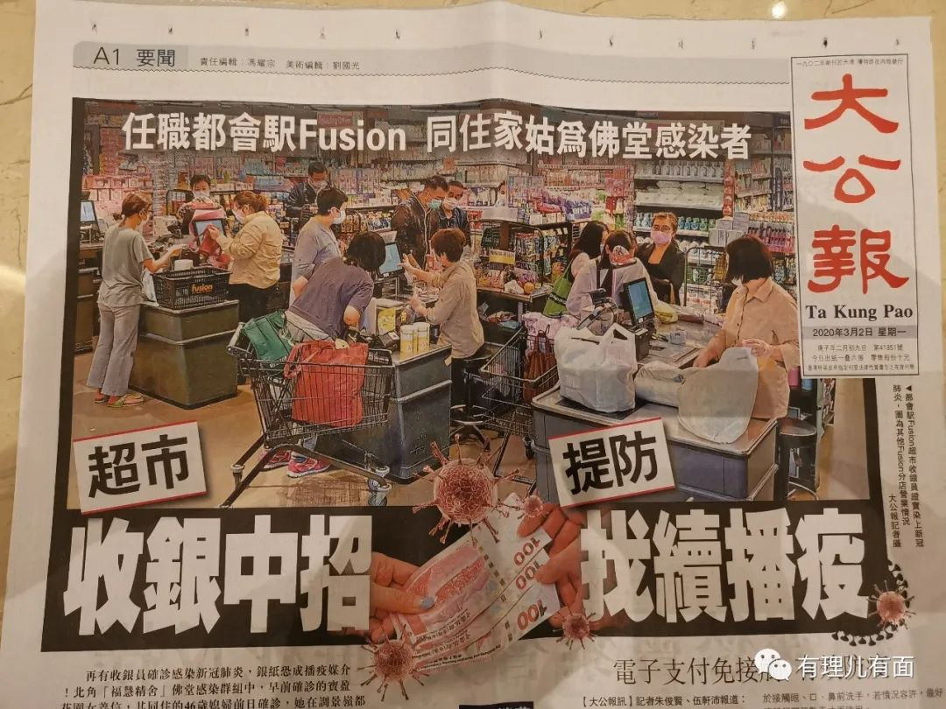

 （港媒大公报也提及对实体货币的担忧）

**外卖APP的普及**



在内地人民都宅在家里就能为国家做贡献的日子里，有多少人是靠着外卖APP“续命”的？许多网友笑称，是外卖小哥救了自己。

疫情期间，外卖行业也受到了冲击，但在大部分内地城市都能基本保持正常运转。这就极大的减少了顾客到餐厅里消费，避免了人群聚集的传播风险。虽然外卖小哥本身也有一定的传播风险，但是由配送APP巨头统一管理，外卖员能按照规范化要求进行个人防护，送餐一般也是由社区统一无接触收取，这样将风险就降到了最低。

3月19日，美国《时代》杂志就将北京外卖员高治晓作为封面人物，可见西方媒体对内地的外卖员也十分认可。

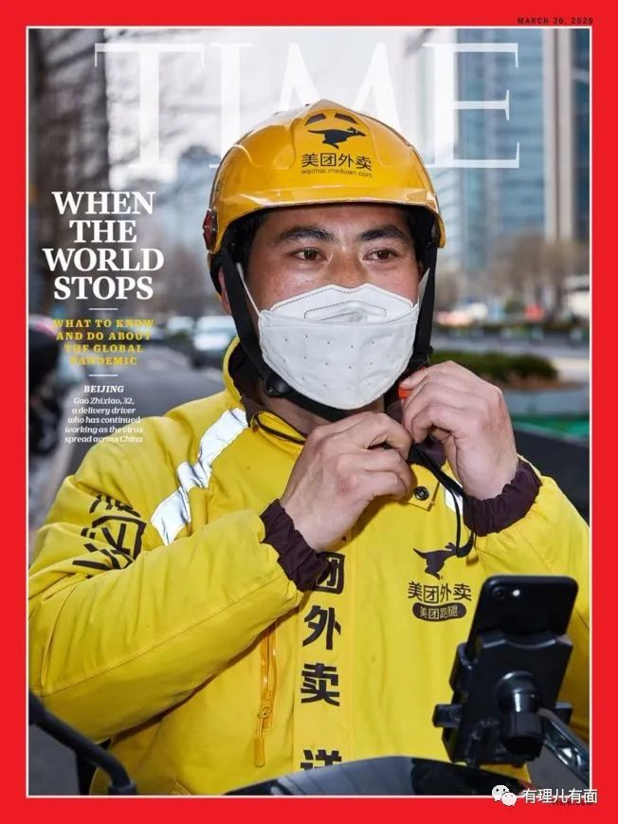

（北京外卖员高治晓）

香港虽然也有外卖服务，但是是各家餐厅的服务能力，远远比不上内地的大型配送平台。居民点外卖一般也就是楼下或者附近餐厅，再远一点就无法送达。所以香港市民要想消费只能亲自去更远的餐厅，客观上增加了人员聚集传播的风险。而点外卖只能就近，没有多少选择余地，同时还要面对未统一防护装备的形形色色餐厅外卖员，增大了病毒传播风险。

**网上购物的便捷**



去年12月底，香港文汇报曾报道，零售业调查显示，从去年6月修例风波开始，几乎全部（97%）零售公司都处于亏损状态，逾半数亏损程度严重。根据调查结果推断，香港在未来6个月内可能面临零售店结业潮及裁员潮，将有7000间店铺结业。

这是疫情之前的香港零售业。疫情来临，连本地人上街购物也少了，生意更加萧条。因为小商铺倒闭，普通香港百姓采购生活必需品，也只能去人员更密集的商场，增加了人群聚集风险。

虽然内地零售业也因为疫情受到了冲击，但内地的网购市场，跟世界几乎所有地方相比都属于“极其发达”。快递业使得网购在疫情之下成为更多人购物的选择，凡是国家允许销售的东西，网购几乎都能解决。这样，既方便了市民，也减少了人群聚集，更重要的是确保了“消费”这匹拉动国民经济的快马依然奔腾。

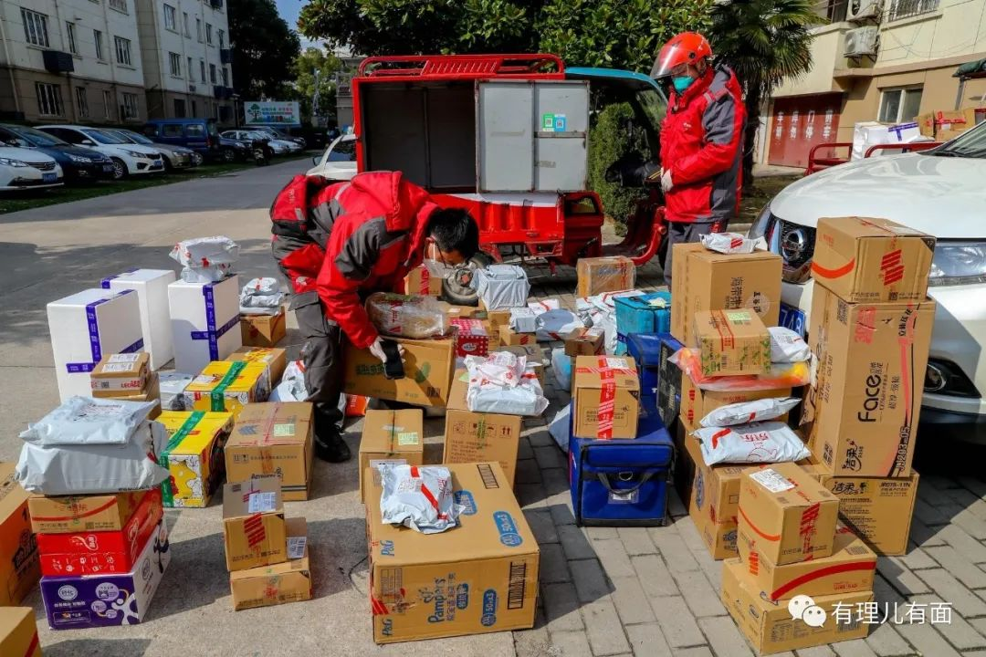

（武汉市快递员正在配送）

**电子政务的大力推广**



口罩是应对疫情的必须防护品之一，1月底疫情来临的时候，全中国人民和医护工作者都陷入“口罩荒”，这点内地香港没有区别。在内地，面对口罩荒，政府、零售商大都使用网上抽签的方式，避免了人群聚集。以深圳市政府为例，每日派发20万口罩给深圳市民，使用网上登记后抽签的方式，中签市民由快递邮寄上门。

而香港更多是动用政府和社会力量，从海外或内地采购，出售或者派发给社区人群。但是还是以传统的排队购买、领取方式，许多老人为领取或购买口罩，一大早就到领取点排队，人群往往要聚集数小时，而且未必能买到或领取到口罩。港媒采访中，有人调侃自己为了能领到5个口罩，而损失1个口罩。

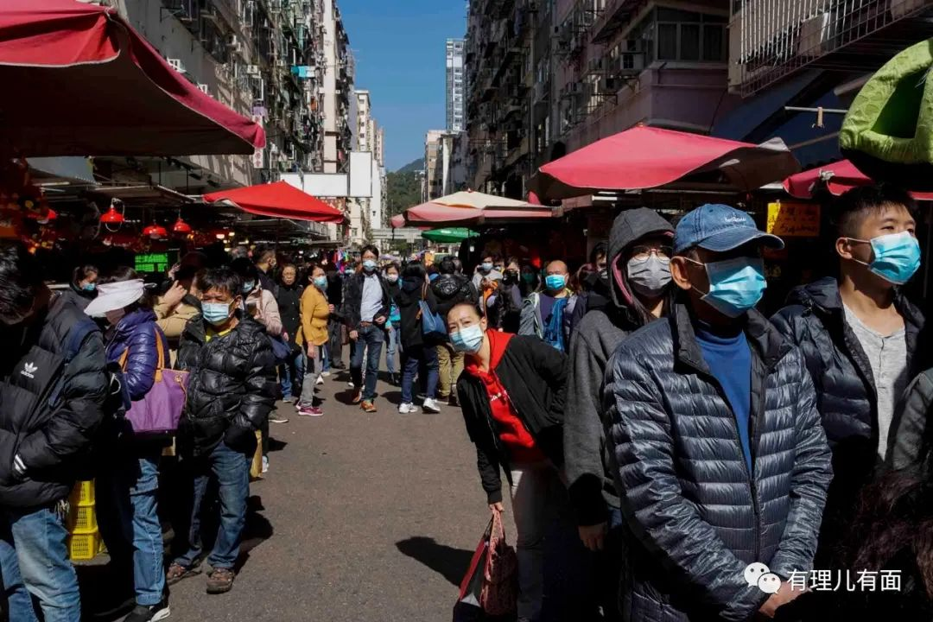

（香港市民排队购买口罩）

**大数据的深度应用**



疫情期间，内地移动网络运营商提供了这样一种服务，只要用手机输入特定字符发送给运营商，就能查询该手机使用人30日内去过何处。该方法看似简单，也没有什么技术难度，但是在实际操作中对基层排查防疫提供了很大帮助。

这只是大数据应用的一个点，许多地市医疗卫生部门在有关部门的配合下，综合运用出入境、航空、铁路、酒店住宿登记等系统数据，排查密切接触者。各种措施使得除湖北外大部分城市都能迅速对病患密切接触者，进行有效追踪、有效控防。

而在内地多城“解封”后，大都实施了“健康码”来分类流动人员，让人员流入地区知道来的是什么人，可以针对性开展防控。多说一句，韩国也和中国内地一样，运用专门APP实施大数据追踪，打破传播链，有效的减缓了疫情发展。可以说，面对病毒，中、韩这种亚洲思维主导的模式，派出的不仅仅是病毒学家和流行病学家，还有计算机科学家和大数据专家，他们发挥了突出的作用。此前，欧美尚未意识到这种抗疫思维的优势，但是如今也都开始推崇和学习亚洲模式。

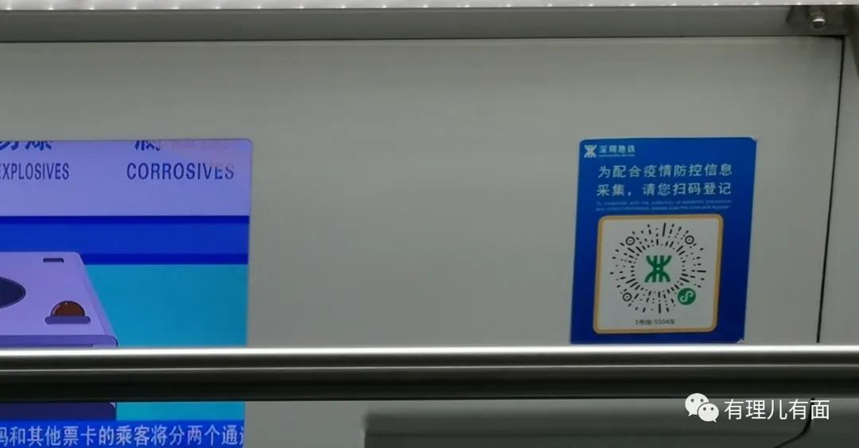

（深圳地铁的小程序）

香港对疫情反应的比内地早，但由于基础设施和相关法律的限制，使得通过数据应用对病例的密切接触者追踪一直效果不佳，虽然比内地城市有出入境管理这个优势，但依然出现多例未知感染源病例。

直到2月22日，香港警队才开始启用号称“超级电脑”的重大事件和灾难支援系统（MIIDSS），协助寻找接触者。该系统是1990年从英国购入的一套系统，后经过多次升级，30年至今一直使用。虽然启动得有点慢，但对疫情防控，也是逐渐往好的方向发展。

**封闭式小区管理的优势**



中国人口多，大城市人口密度大，对防疫是一项不利因素，这个问题香港比内地更突出。但是内地大部分城市是封闭小区，虽然早些年有专家认为这没有欧美街道与民居融为一体的优雅，不过此次疫情中就体现出意外的优势。

各社区工作人员、小区物业、业主志愿者，只要把小区出入口一封，基本就能形成有效的人员控制，减少往来。

香港屋邨多是开放式小区，无法通过封闭几个出入口达到人流控制。许多大厦是单栋管理，虽然外人进入大厦要登记，但是居民生活也必须去到小区。无法控制人流出入，这方面比起内地封闭式小区是不利的。

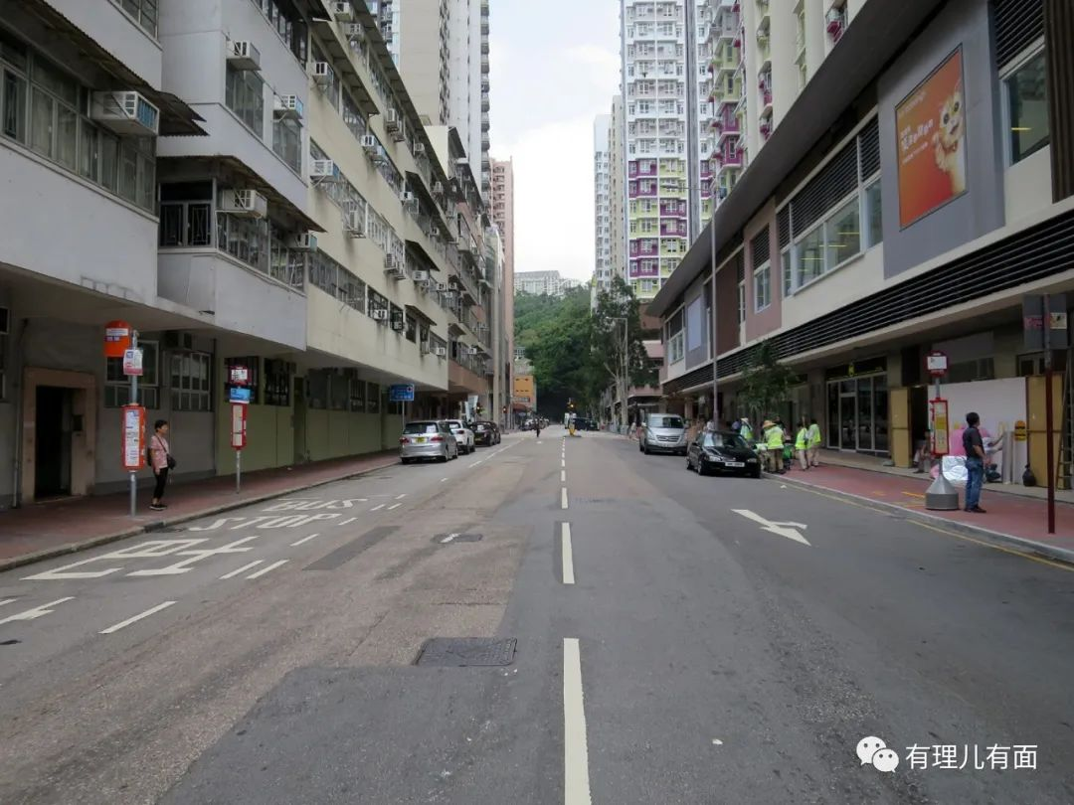

（香港苏屋邨杜鹃楼）

**居住环境的相对宽松**



香港人均居住面积是一个被长期诟病的问题，大部分港人只能居住在对内地居民而言极其狭小的房间内。疫情发生之后，港府也和内地一样使用集中隔离与居家隔离相结合的方法。如果在港有居住地的，自行在家中隔离。由于密集拥挤的居住场所，现在看反而成为更大的隐患。

据港媒东网新闻报道：“佐敦伟晴街伟晴阁居于B座二楼平台的两名中年女士，需接受十四日家居隔离，但其居所属于二楼商场对出平台一违建房内，疑无洗手间，需到商场使用公众厕所。”由于居住条件的限制，被隔离者只能去公厕。假设这两位隔离者不幸感染，商场公厕出入人员将无法追踪。而这种情况，在香港并不是个例。

与香港相比，内地大多数城市的居住环境相对宽松，而集体住宿的宿舍或者建筑工棚也会由所在企业按照主管部门进行管理，这方面就不多赘述了。

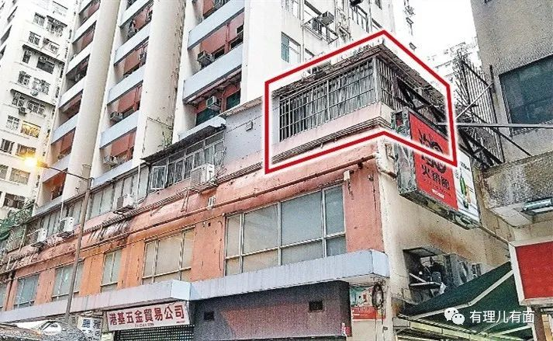

（红框示内有两女住户在家居接受隔离）

**社区防疫力量的严密**



减少人群流动是最有效的防疫手段。内地由社区或村干部牵头，将各小区、村庄出出入口管理起来，一个老人往村口一坐，绝大多数人都能自觉遵守特殊时期的规定。偶尔有个别不服管理的极端者，很快也交给警察蜀黍处置，再由媒体宣传以警示他人。

内地居家隔离，一般情况由辖区派出所、社区工作人员、物业等在门口贴上提醒标志，物业日常监督，派出所每日检查，将责任层层落实到人。

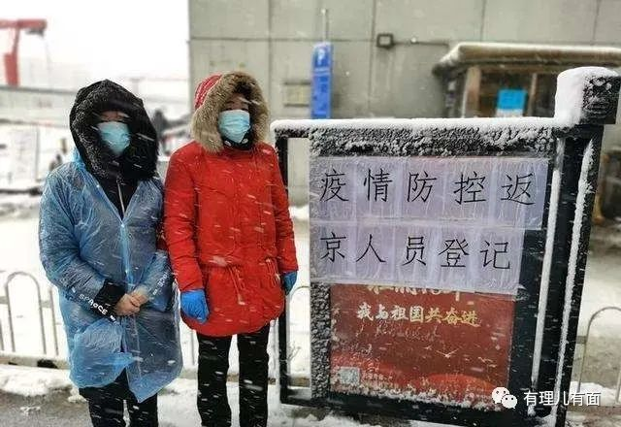

（北京通州的小区防控点）

香港也有类似的基层结构，各区议员、社区社工之类。但是由于区议会大部分被反对派控制，他们只看重政治利益而忽视民众福祉，导致基层逐步丧失了发动群众防疫的功能。

居家隔离者由社会福利署属下的社工提供帮助，卫生署监管。但由于人手不足，社工也大量被反对派控制，导致执行效果欠佳。2月17日，港卫生署公布其中4名居家隔离者企图离开香港进入内地，成功在关口被拦截。3月19日至22日间，香港执法部门发现有5人曾擅自离开居所，其中2人更除去电子检疫手环。此外，警方在行动中发现有36人擅离家居，向他们发出通缉令。

而据港媒报道，有的隔离者外出，社工看到了，通知区议员，区议员通知卫生署，卫生署称不够人叫区议员报警，警员从处置各种警情中抽身来看，人已经回来了……多部门同时管理，导致没有部门管理，存在传播疫情隐患。

整体来讲，内地有灵活全面的抗疫思维，有高效的执行力，有人和科技力量相结合的支撑，从思想到落地环环相扣不打折扣，这是抗疫成功的关键。而香港在抗疫过程中也有许多相比内地的优势，如最初防疫设备海外采购更有利，有独立的出入境系统可以对高风险地区人员进行筛查，比内地更好的医疗设备等。因此，疫情之下，两地更应该相互借鉴对方的优点，相互学习，一起面对这次疫情的挑战，才能携手共渡难关。





**关注公众号：**

**有理儿有面**

**理   性｜   揭   秘｜   探   讨**





有里儿有面

**微信扫一扫赞赏作者** **赞赏**

已喜欢，对作者说句悄悄话

取消

**发送给作者**

**发送**

最多40字，当前共字

 人赞赏

上一页 1/3 下一页

长按二维码向我转账

受苹果公司新规定影响，微信 iOS 版的赞赏功能被关闭，可通过二维码转账支持公众号。

### 精选留言

用户设置不下载评论